**“우리 아이 지문 등록, ‘텐텐맛 멀티비타민’ QR코드에서 지금 하세요”**

**한미사이언스-서울강동경찰서, 실종예방 사전등록 캠페인에 ‘맞손’**

**패키지에 지문등록 QR 삽입...경찰청 ‘안전드림앱’ 연계 캠페인 일환**

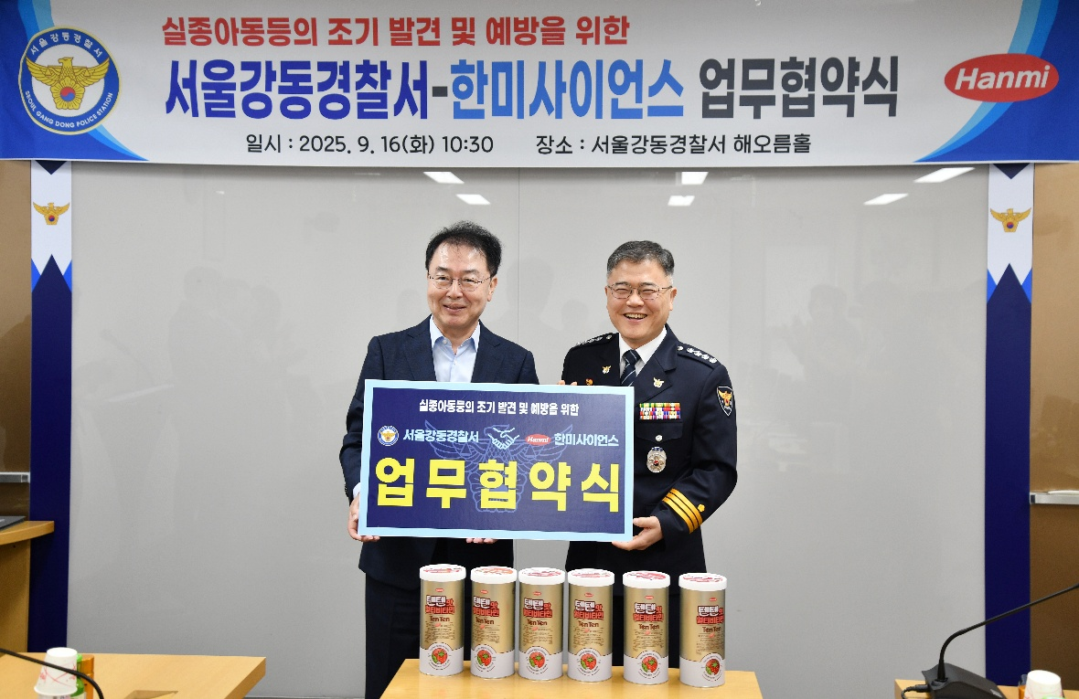

**<사진> 한미사이언스 김재교 대표(왼쪽)와 서울강동경찰서 김병주 서장이 기념 촬영을 하고 있다.**

*(2025년 9월 17일)* 어린이 실종 예방 및 실종 시 신속한 발견에 큰 도움을 주는 경찰청의 ‘실종아동등의 조기 발견 및 예방을 위한 캠페인(안전드림앱)’ 확산을 위해 서울강동경찰서와 한미그룹이 맞손을 잡았다.

한미사이언스(대표이사 김재교)와 서울강동경찰서(서장 김병주)는 16일 서울강동경찰서에서 양측 관계자들이 모인 가운데 ‘실종아동등의 조기 발견 및 예방을 위한 업무협약식’을 체결했다고 밝혔다.

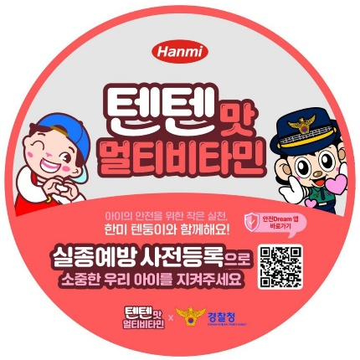

이 날 협약식에는 강동경찰서 김병주 서장과 여성청소년과 유한종 과장, 여성보호계 이종묵 계장, 한미사이언스 김재교 대표와 경영관리본부 심병화 부사장(CFO), 기획전략본부 김성훈 전무, 컨슈머헬스본부 정원화 상무 등 양측 관계자가 참석했다.

이 협약에 따라 한미사이언스는 자사 인기 제품인 텐텐맛 멀티비타민 상단 패키지(윗 뚜껑)에 경찰청 ‘안전드림(Dream)앱’으로 연결되는 QR코드 스티커를 부착해 전국에 유통한다.

안전드림앱에서 제공되는 실종예방 사전등록은 18세미만 아동, 치매환자, 지적·자폐성·정신장애인의 실종 예방과 신속한 신원확인을 지원하기 위해 경찰청에서 운영하는 제도다.

이 앱을 이용하면 보호자는 경찰서를 방문하지 않고도 휴대폰 본인 인증 후 자녀의 지문과 사진, 보호자의 연락처 등을 등록해 둘 수 있다. 경찰이 실종아동등을 발견했을 때 등록된 정보를 활용해 빠르게 가족의 품으로 인도해 줄 수 있다.

서울강동경찰서 김병주 서장은 “이번 캠페인은 아이들이 자주 접하는 제품을 통해 실종 예방 메시지를 자연스럽게 전달할 수 있다는 점에서 큰 의미가 있다”면서 “소중한 우리 아이를 위해 지문 등 사전등록은 선택이 아님 필수임을 인식하고 부모님들의 많은 관심과 참여를 부탁드린다”고 말했다.

한미사이언스 김재교 대표는 “한미의 인기 제품을 통해 보다 견고한 사회 안전망을 구축하는데 힘을 보탤 수 있는 계기가 된 것 같아 매우 의미가 크다고 생각한다”며 “단 한 명의 실종 아동이라도 이 캠페인을 통해 가족 품에 돌아갈 수 있는 기회가 되길 희망한다. 한미는 보다 안전한 사회를 만들어 나가기 위해 강동서를 비롯한 여러 기관들과의 협력도 확대할 수 있도록 노력하겠다”고 말했다.

이번 캠페인을 기점으로 한미사이언스는 내달부터 안전드림 앱 연결 QR 코드가 삽입된 텐텐맛 멀티비타민을 전국에 유통한다. 한미그룹은 약국에서만 판매되는 일반의약품 ‘텐텐츄정’ 패키지에도 이 스티커를 적용할 계획이며, 텐텐 외에도 기존 컨슈머헬스케어 제품 등에도 이 캠페인을 확대해 나갈 방침이다.

의류, 텍스트, 사람, 인간의 얼굴이(가) 표시된 사진

AI 생성 콘텐츠는 정확하지 않을 수 있습니다.

**<사진> 양측 관계자들이 업무협약식 이후 기념 촬영을 하고 있다.**

**왼쪽부터 김성훈 전무, 심병화 부사장, 김재교 대표, 김병주 서장, 유한종 과장, 이종묵 계장**

**<끝>**

■ 자료 문의 : 안종연 주임 (02 410 9831)